## 一、回顾

单片机中延时的方法：

1. 空函数 delay
2. 定时器 delay （while(变量<参数);） 1ms

定时器中断 非阻塞

滴答定时器 24位计数器 2^24-1

定时器构造：

1.计数器 CNT

向上计数：0-100

向下计数：100-0

向上向下计数：0-100-0

2.计数频率

跟时钟频率有关 72MHz

1/72us

分频器 2 /2

时钟频率 36MHz

1. 重装载值

ARR

溢出中断 1us

分频器：72-1 重装载值：1-1

分频器：1 重装载值：72

串口通信：

串行、并行

单工、半双工、全双工

同步、异步

波特率：每秒传输多少位

bit/s bps

115200 9600

RS232协议：

起始位 + 数据位 + 校验位 + 停止位

1 8 0 1

1. >0 1/0 0->1

USART1 2 3

UART4 5

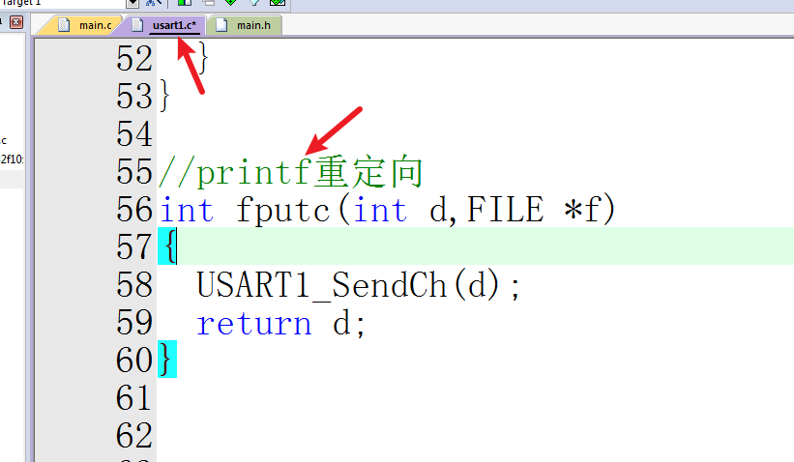

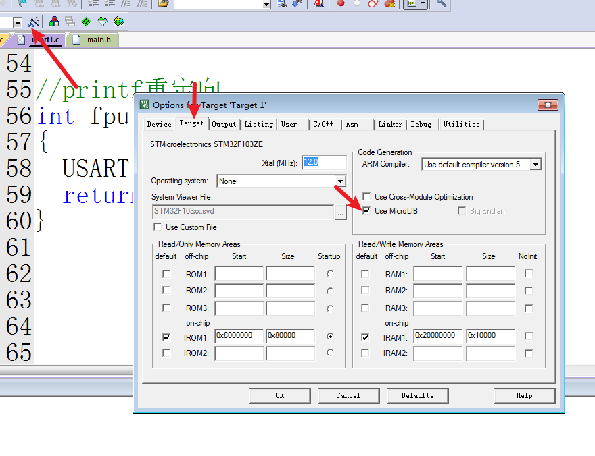

练习：

在XCOM上打印 0-10 500ms打印一次

练习：通过串口助手 控制单片机

比如 发送1 灯2闪

## 二、串口通信

## 屏幕显示

屏幕的种类：

OLED：有机自发光 柔性屏 色彩细腻

成本相对较高 烧屏

LED：广告屏 操场大屏幕

LCD：技术非常成熟 液晶显示屏

需要背光板

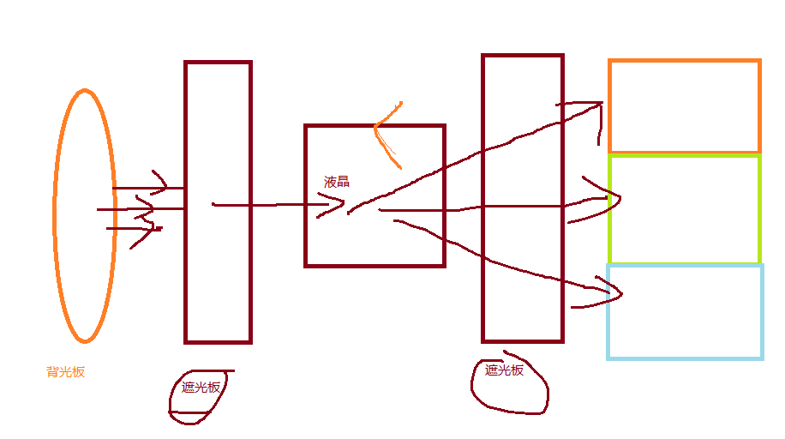

LCD屏 比较厚

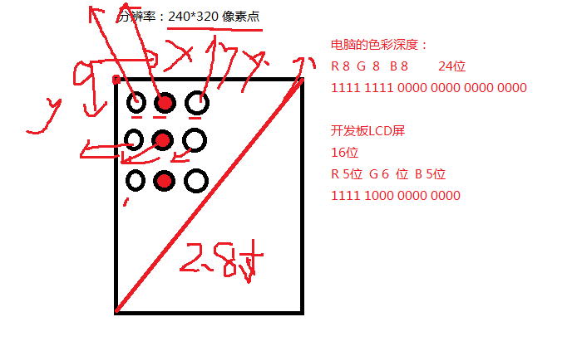

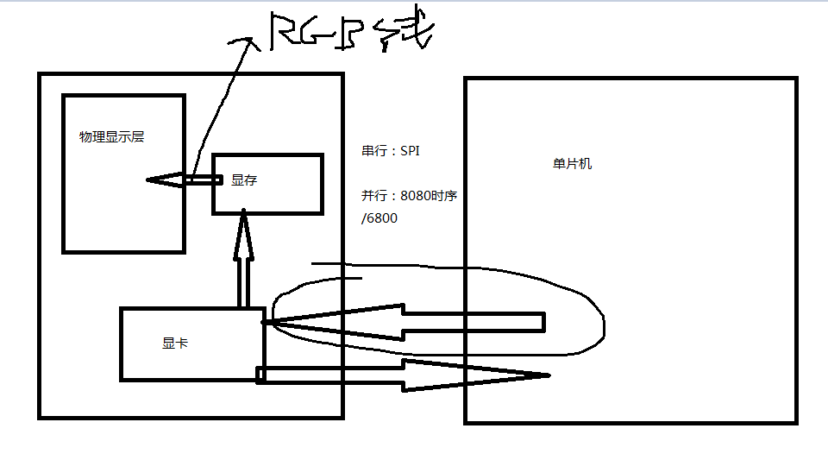

汉字取模步骤：

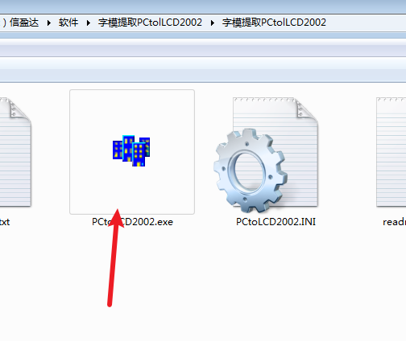

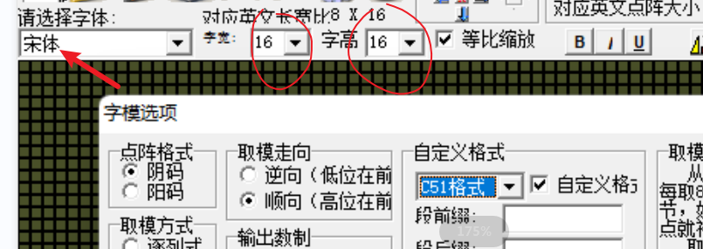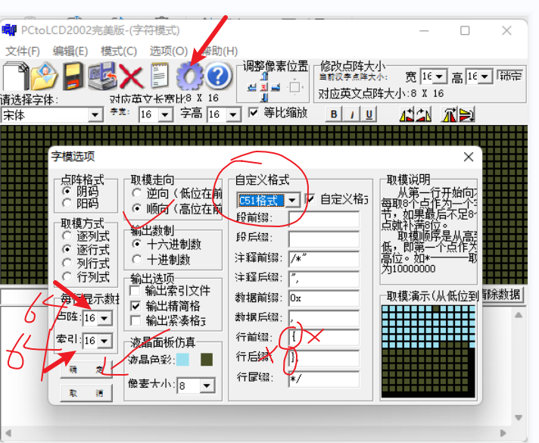

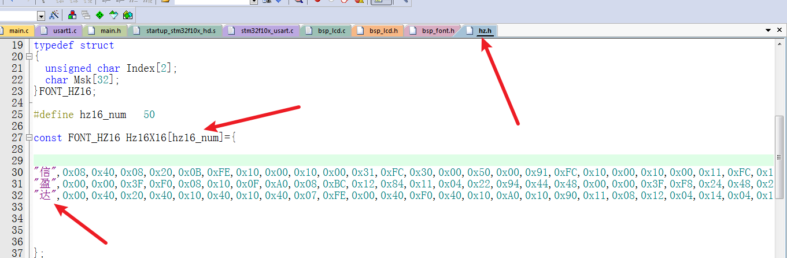

图片取模：

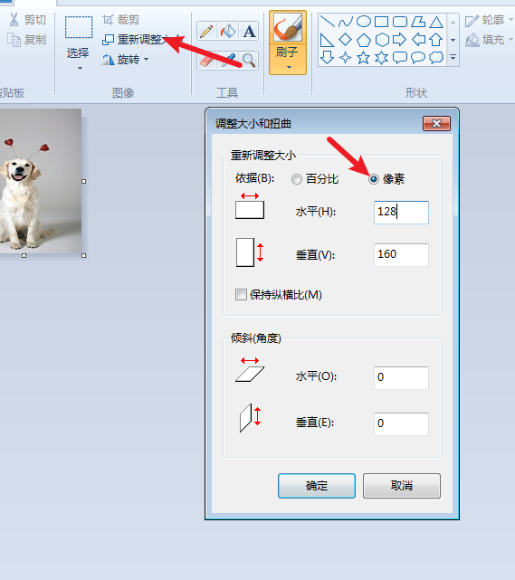

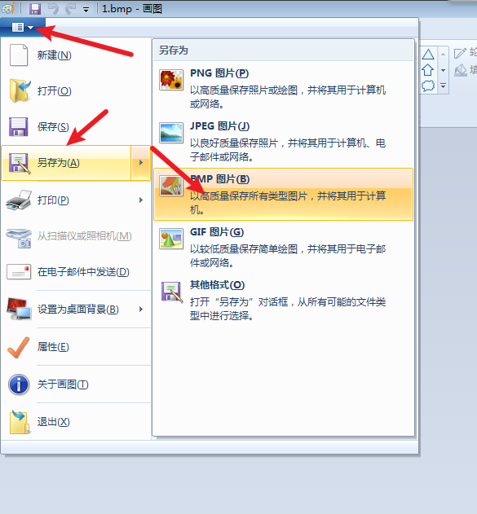

作业：

屏幕显示姓名、组号、（个性标语）、图片

LCD屏拍个照片、main.c 将图片与main.c放到压缩包（姓名、学号、班级）

1、2班发给陈老师

3、4班发给刘老师

通过微信发送